標準画像「スロット」を原画像とする．この画像は縦512画像，横512画素による正方形のディジタルカラー画像である．

ORG=imread('スロット.png'); % 原画像の入力

原画像を図１に表示する

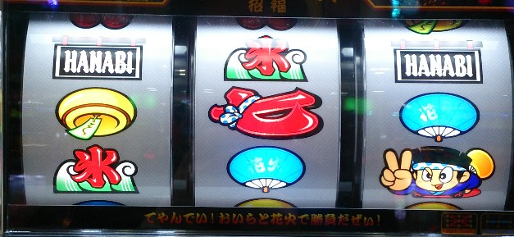

図１　原画像

白黒濃淡画像に変換した画像を図２とする

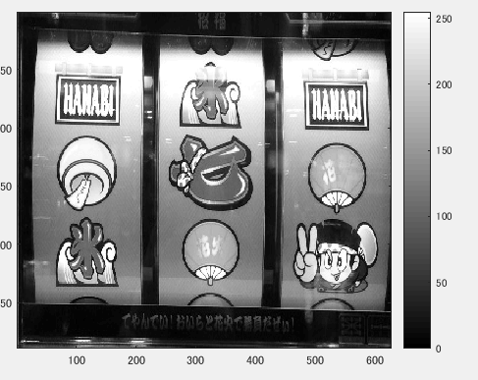

図２　白黒濃淡画像に変換した画像

図２のヒストグラムを図３とする

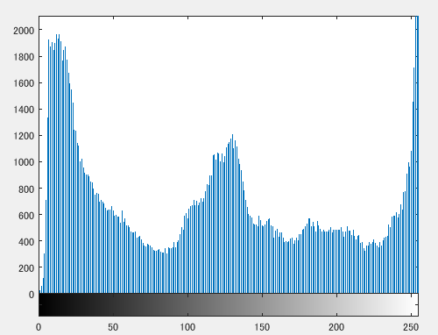

図３　図２のヒストグラム

濃度の最大値と最小値を算出して画像を表示する、その画像を図４とする

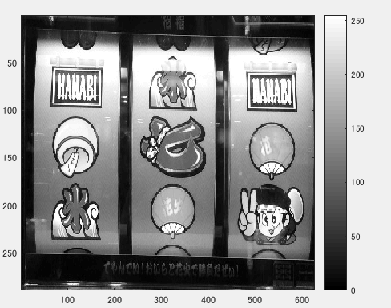

図４　濃度の最大値と最小値を算出した後の画像

図４のヒストグラムを図５とする

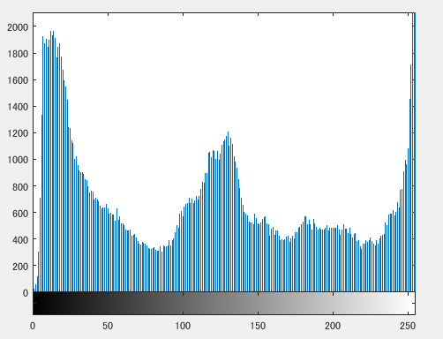

図５　図４のヒストグラムを図５とする

ORG = uint8(ORG)は濃淡度を0～255までに収まる範囲で指定しているものと考えられる。